ДЕПАРТАМЕНТ СОЦИАЛЬНОЙ ПОЛИТИКИ ЧУКОТСКОГО АВТОНОМНОГО ОКРУГА

П Р И К А З

от | 31 декабря 2021 года |  | № | 1492 | г. Анадырь

Об утверждении плана мероприятий («дорожная карта») по снижению рисков нарушения антимонопольного законодательства Департамента социальной политики Чукотского автономного округа на 2022 год

В целях реализации Указа Президента Российской Федерации от 21 декабря 2017 года № 618 «Об основных направлениях государственной политики по развитию конкуренции», в соответствии с распоряжением Правительства Российской Федерации от 18 октября 2018 года № 2258-р и Приказом Департамента социальной политики Чукотского автономного округа от 27 февраля 2019 года № 325 «О системе внутреннего обеспечения соответствия требованиям антимонопольного законодательства в Департаменте социальной политики Чукотского автономного округа»,

ПРИКАЗЫВАЮ:

- Утвердить план мероприятий («дорожную карту») по снижению рисков нарушения антимонопольного законодательства Департамента социальной политики Чукотского автономного округа на 2022 год согласно приложению к настоящему приказу.
- Отделу административно-организационной и правовой работы Департамента социальной политики Чукотского автономного округа (Тюменцевой А.В.) обеспечить ознакомление начальников структурных подразделений и самостоятельных отделов Департамента с настоящим приказом.
- Контроль за исполнением настоящего приказа возложить на Отдел административно-организационной и правовой работы Департамента социальной политики Чукотского автономного округа (Тюменцеву А.В.).

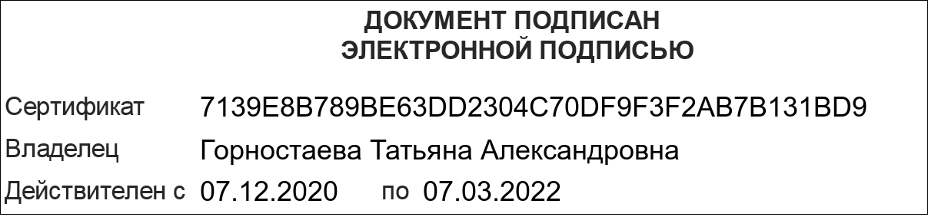

УТВЕРЖДЕНО

Приказом Департамента социальной политики Чукотского автономного округа

от «____» __________ 20__ № _____

План мероприятий («дорожная карта») по снижению рисков нарушения антимонопольного законодательства

Департамента социальной политики Чукотского автономного округа на 2022 год

№ | Риск (согласно карте риска) | Мероприятия, направленные на минимизацию и устранение рисков | Ответственный исполнитель  (структурного подразделения) | Срок исполнения мероприятия | Ожидаемый результат
1. | - координация деятельности участников закупки;  - заключение государственных контрактов (договоров) между заказчиком с участниками закупки, если такие государственные контракты (договоры) имеют своей целью либо приводят или могут привести к ограничению конкуренции и (или) созданию преимущественных условий для каких-либо участников;  - создание участнику закупки или нескольким участникам закупки преимущественных условий участия в закупке, в том числе путем доступа к информации;  - нарушение порядка определения победителя закупки;  - нарушение порядка определения начальной (максимальной) цены государственного контракта | - систематическое повышение квалификации работников Департамента (специалистов по закупкам);  - мониторинг и анализ изменений, вносимых в законодательство о контрактной системе в сфере закупок;  - мониторинг и анализ применения антимонопольного законодательства;  - принятие мер, исключающих доступ хозяйствующих субъектов к информации в приоритетном порядке;  - принятие мер по недопущению конфликта интересов, согласованных действий, ущемляющих права хозяйствующих субъектов;  - контроль со стороны руководства за соблюдением требований законодательства в сфере закупок | Отдел административно-организационной и правовой работы | постоянно | - минимизация рисков нарушения антимонопольного законодательства;  - отсутствие выявленных контрольными органами нарушений антимонопольного законодательства;  - прохождение работников Департамента обучения по программе повышения квалификации и профессиональной переподготовки;  - повышение контроля со стороны руководства за соблюдением требований законодательства в сфере закупок.
2. | - согласованные действия;  - предоставление хозяйствующим субъектам доступа к информации в приоритетном порядке;  - ненадлежащая подготовка документов. | - подготовка заключений о целесообразности привлечения и использования иностранных работников:  - мониторинг и анализ применения антимонопольного законодательства;  - усиление внутреннего контроля со стороны начальника Управления за соблюдением требований нормативных правовых актов, определяющих порядок подготовки заключений о целесообразности привлечения и использования иностранных работников;  - своевременное информирование хозяйствующих субъектов об изменениях законодательства посредством размещения информации на официальном сайте Департамента;  - принятие мер, исключающих доступ хозяйствующих субъектов к информации в приоритетном порядке;  - принятие мер по недопущению конфликта интересов, согласованных действий, ущемляющих права хозяйствующих субъектов | Управление занятости населения | постоянно | - минимизация рисков нарушения антимонопольного законодательства;  - отсутствие выявленных контрольными органами нарушений антимонопольного законодательства;  - повышение контроля со стороны руководства
3. | - создание дискриминационных или преимущественных условий для отдельных хозяйствующих субъектов;  - введение дополнительных (необоснованных) ограничений и требований для отдельных хозяйствующих субъектов;  - введение ограничений прав граждан на выбор хозяйствующего субъекта при получении мер социальной поддержки в форме денежной выплаты | - анализ проектов нормативно правовых актов на соответствие требованиям антимонопольного законодательства;  - размещение проектов нормативных правовых актов, действующих нормативных правовых актов на официальном сайте Департамента для проведения анализа на предмет соответствия их антимонопольному законодательству;  - анализ и оценка поступивших от организаций и граждан замечаний и предложений по проекту нормативного правового акта, по действующему нормативному правовому акту о несоответствии их антимонопольному законодательству;  - систематическое повышение квалификации работников, осуществляющих разработку нормативных правовых актов;  - анализ изменений, вносимых в законодательство в сфере социальной защиты и социального обслуживания граждан (инвалидов), в сфере занятости населения;  - мониторинг и анализ применения антимонопольного законодательства;  - усиление внутреннего контроля при подготовке нормативных правовых актов | Управление занятости населения  Управление социальной поддержки населения  Финансово-экономическое управления  Отдел административно-организационной и правовой работы | постоянно | - минимизация рисков нарушения антимонопольного законодательства;  - отсутствие выявленных контрольными органами нарушений антимонопольного законодательства;  - повышение контроля со стороны руководства
4. | - внесение заведомо ложных сведений в процессуальные документы при производстве административного дела;  - составление протокола (предостережения) на заведомо неуполномоченного представителя юридического лица (индивидуального предпринимателя);  - направление протокола (предостережения) с нарушением установленного срока или не направление протокола (предостережения) в целях последующей их отмены | - мониторинг и анализ применения антимонопольного законодательства;  - применение мер по недопущению конфликта интересов, согласованных действий, ущемляющих права хозяйствующих субъектов;  - повышение уровня квалификации должностных лиц;  - контроль за соблюдением требований, установленных КоАП РФ;  - мониторинг и анализ изменений КоАП РФ | Управление занятости населения  Отдел административно-организационной и правовой работы | постоянно | - минимизация рисков нарушения антимонопольного законодательства;  - отсутствие выявленных контрольными органами нарушений антимонопольного законодательства;  - повышение контроля со стороны руководства

